Лев из сердечек Туловище льва состоит, как и у остальных представленных животных, из двух целых и одной половинки сердечек. Поэтому здесь нет особых сложностей. А вот главным является создание львиной головы, так как она состоит из множества маленьких сердец. В связи с этим подготовьте: 3 одинаковых сердечка, одно перережьте; 8 поменьше, чтобы наклеить вокруг головы. Но у вас может быть другое количество, так как все зависит от величины самой головы; Маленькие сердечки для носа, ушей и хвоста; Также отрежьте полосу бумаги, чтобы сделать хвост.
Лев из сердечек
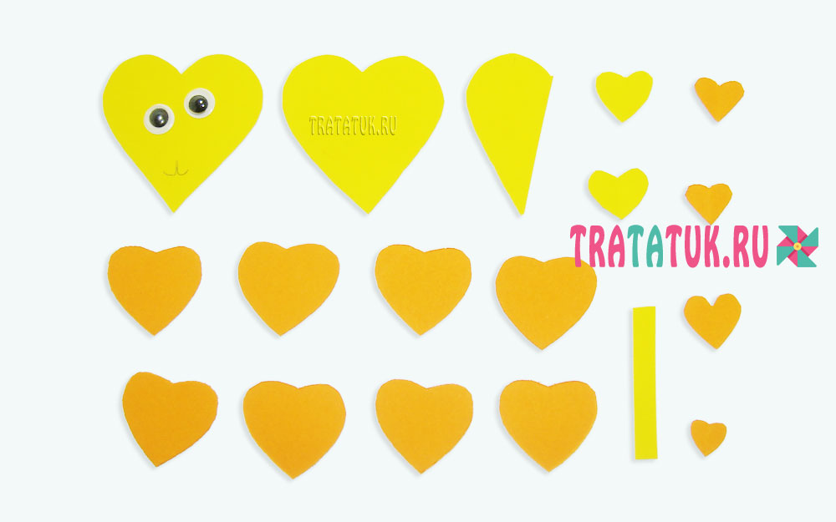 Сначала приклейте туловище, затем сердечки вокруг головы, а сверху и саму голову. Завершите аппликацию льва ушами, хвостом, глазами, носом. И не забудьте нарисовать мордочку, плавно переходящую в улыбку. Лев из сердечек
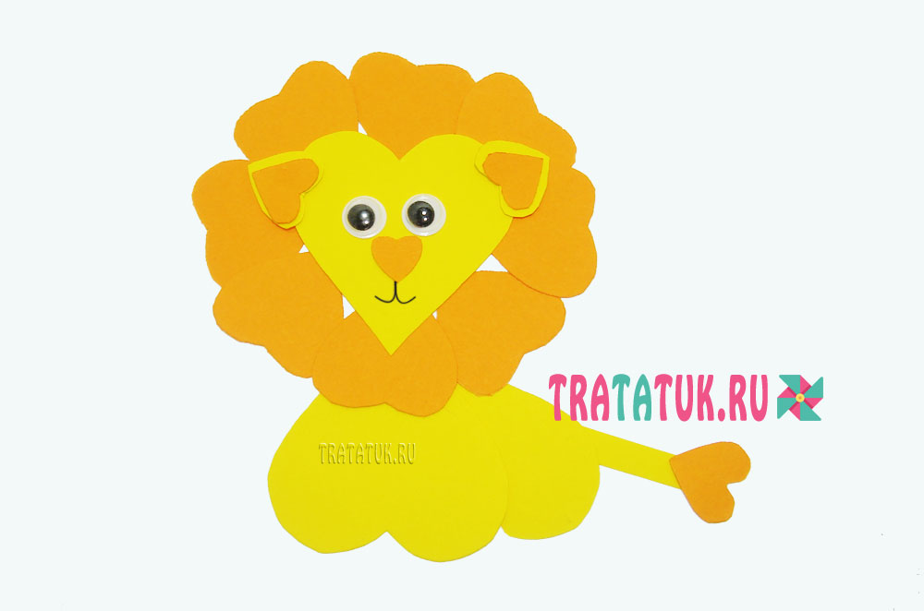
Слон из сердец Создание слона такое же, как и остальных животных из сердечек. Существенной разницей является только то, что сердечко-голова плавно переходит в хобот. Но нарисовать это совсем не трудно, всего лишь нужно на листке обвести сердечко, а его нижнюю часть удлинить.
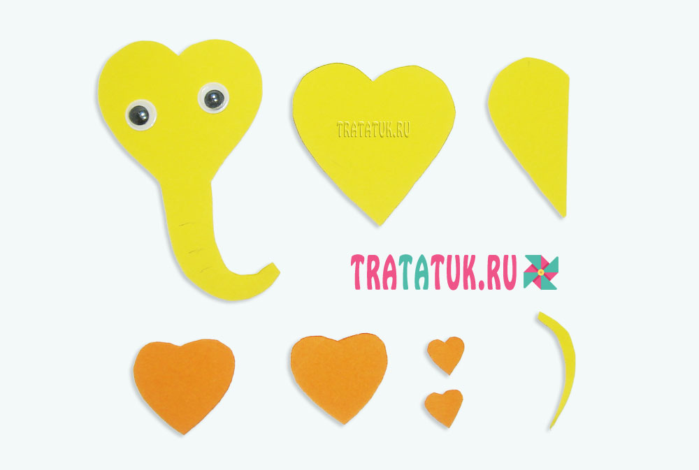
После сбора всех деталей: для туловища, головы, хвоста и ушей, их приклеивают по представленному фото-примеру.
